Windows AD Projekt
Team Windows Force
Inhaltsverzeichnis
1 VM-Konfiguration für Win 7 Installation 2
1.1 Neue Maschine erstellen 2
1.2 Installationsmedium 2
1.3 Easy Install Informationen 3
1.4 Name und Speicherort wählen 3
1.5 Festplattengröße 4
1.6 Übersicht 4
1.7 Abschluss des Assistenten 5
1.8 Netzwerkkonfiguration 5
1.9 Netzwerkkonfiguration in den Einstellungen 5
1.10 Installation Windows 7 6
2 Konfiguration des Windows 7 Client 7
2.1 Netzwerk einrichten 7
2.2 Hostname und Domainjoin 8
3 Windows Server (Primary Domain Controller) in VM installieren und einrichten 11
3.1 Betriebssystem installieren 11
3.2 Schritt 1: Aufrufen der Systemeigenschaften über den Servermanager 11
3.3 Schritt 2: Öffnen der Computer- und Domäneneinstellungen 12
3.4 Schritt 3: Änderung des Computernamens 12
3.5 Schritt 4: Aufforderung zum Neustart nach der Änderung 13
3.6 Schritt 5:Rolle des Active Directory Domain Services hinzufügen 13
3.7 Schritt 6: Ausführen der dcpromo.exe zum Konfigurieren der Domäne 14
3.8 Schritt 7: Neue Domäne in neuer Gesamtstruktur erstellen 15
3.9 Schritt 8: „Full Qualified Domain Name“ angeben 15
3.10 Schritt 9: Festlegen der Funktionsebene 16
3.11 Schritt 10: Festlegen zusätzlicher Optionen 16
3.12 Schritt 11: Schul-DHCP-Konfliktlösung 17
3.13 Schritt 12: DNS-Warnung 17
3.14 Schritt 13: Speicherorte festlegen 17
3.15 Schritt 14: Wiederherstellungskennwort setzen 18
4 Einen Backup Domain Controller in VM installieren und einrichten 19
4.1 Betriebssystem installieren 19
4.2 Schritt 1: Aufrufen der Systemeigenschaften über den Servermanager 19
4.3 Schritt 2: Öffnen der Computer- und Domäneneinstellungen 20
4.4 Schritt 3: Änderung des Computernamens 20
4.5 Schritt 4: Aufforderung zum Neustart nach der Änderung 21
4.6 Schritt 5:Rolle des Active Directory Domain Services hinzufügen 21
4.7 Schritt 6: Ausführen der dcpromo.exe zum Konfigurieren der Domäne 22
4.8 Schritt 7: Hinzufügen zur Gesamtstruktur 23
4.9 Schritt 8: Infos zur Domäne eingeben 23
4.10 Schritt 9: Fehler 24
4.11 Schritt 10: Festlegen zusätzlicher Optionen 24
4.12 Schritt 11: Schul-DHCP-Konfliktlösung 25
4.13 Schritt 12: DNS-Warnung 25
4.14 Schritt 14: Wiederherstellungskennwort setzen 25
4.15 Installation des Backup DC 26

VM-Konfiguration für Win 7 Installation

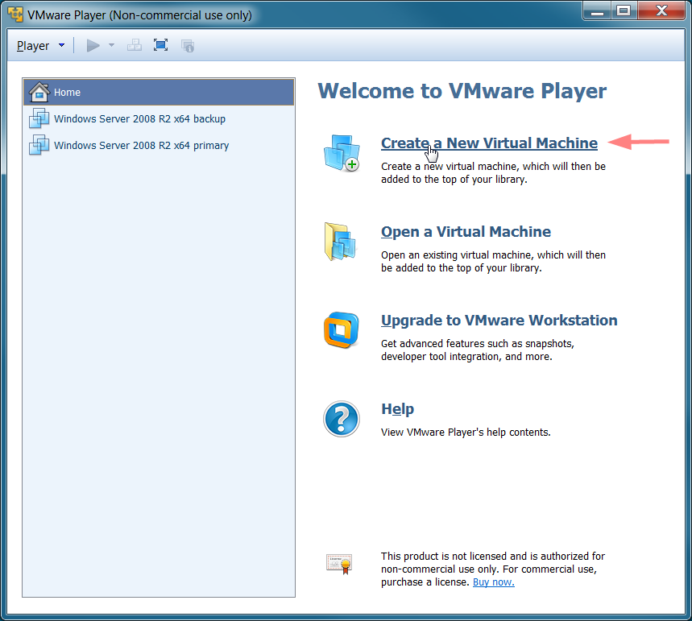

Neue Maschine erstellen
Hier bitte auf „Neue Maschine erzeugen“ klicken um in den Assistenten zu gelangen.

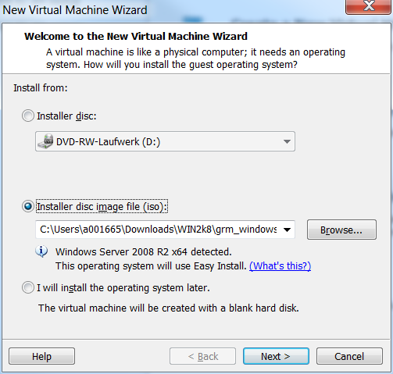

Installationsmedium
Ein Installationsmedium wählen.
Wir haben ein DVD-Image auf der Festplatte. Mit
„Browse...“ die Datei auswählen.

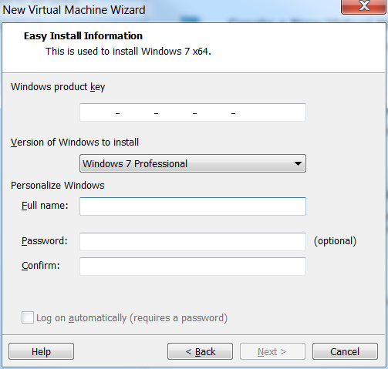

Easy Install Informationen
Bei einer Windows Installation erkennt VMware Player automatisch das Installationsmedium als
solches. Daher werden windowsspezifische Informationen wie Benutzernamen, Benutzerpasswort, Produktschlüssel und Windows Version automatisch abgefragt.

Bitte beachten: Die ausgewählte Windows Version muss mit dem Produktschlüssel übereinstimmen, sonst muss nachträglich der Produktschlüssel geändert werden.

Bitte soweit vorhanden ausfüllen.

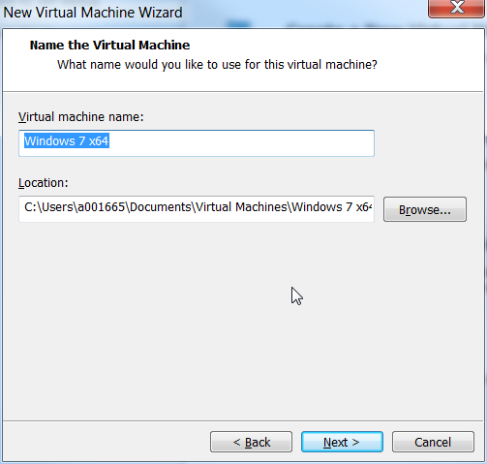

Name und Speicherort wählen
Hier kann der Name der virtuellen Maschine geändert werden. Normalerweise kann der Standard beibehalten werden.

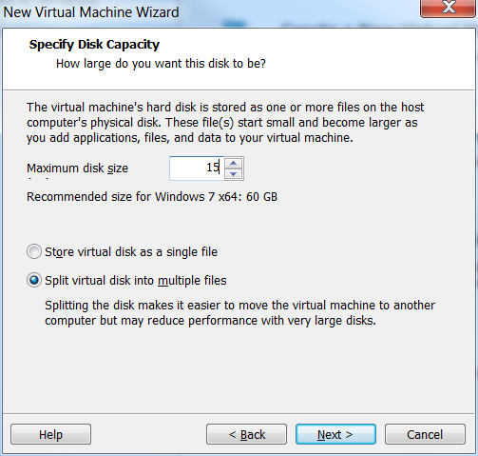
Festplattengröße
Hier kann die Größe der zugehörigen ersten
Festplatte direkt verändert werden.

Empfehlung: Wir ändern den Wert für die maximale Größe auf 15 GB. Für einfache Anwendungen reicht das aus. Dieser Wert kann im Nachhinein noch nach oben korrigiert werden falls die Festplatte zu klein werden sollte.

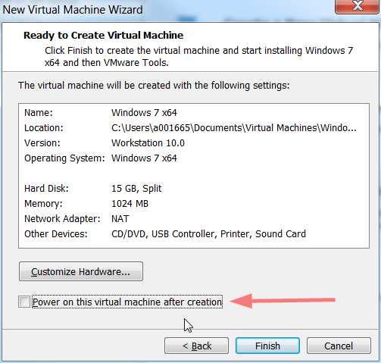
Übersicht
Hier gibt der VMware Player nochmals eine Übersicht der Hardwareeinstellungen der VM. Bitte den Haken bei „Virtuelle Maschine nach Erstellung einschalten“ herausnehmen, da das Netzwerk noch konfiguriert werden muss.
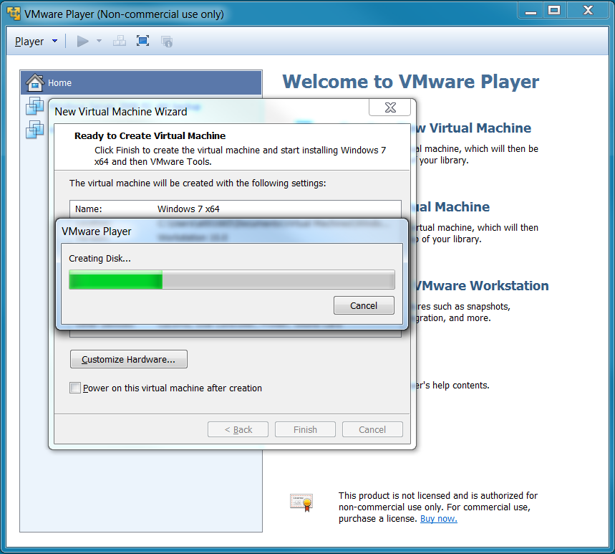

Abschluss des Assistenten
Hier wird jetzt noch die Festplatte erzeugt, es werden also 15GB gleich belegt.

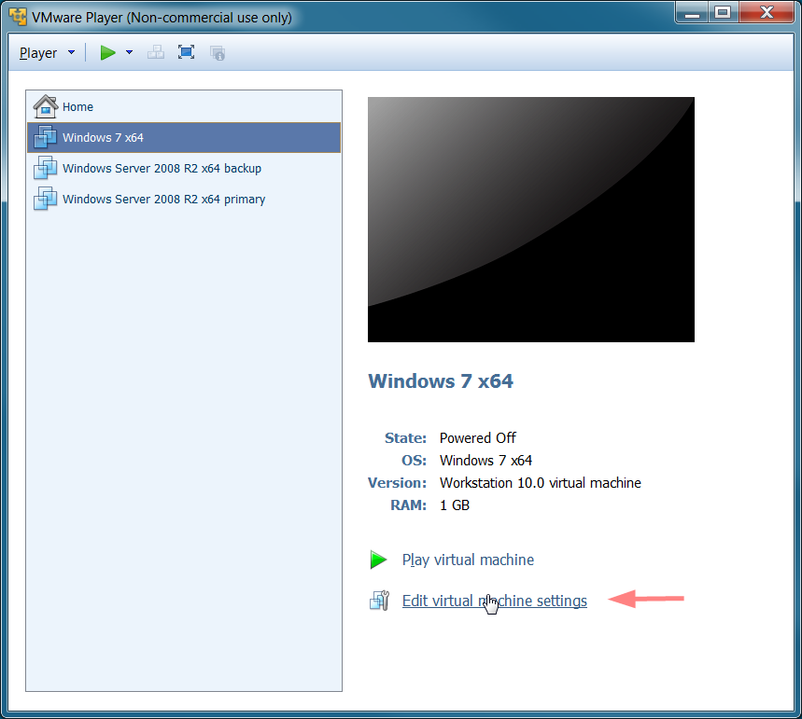

Netzwerkkonfiguration
Bitte rechts in der VM Übersicht auf „Konfigurieren“ klicken.

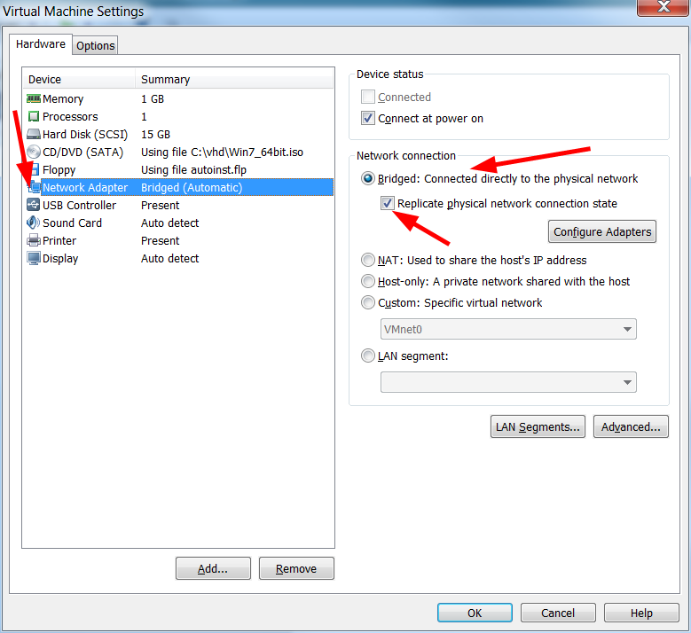

Netzwerkkonfiguration in den Einstellungen
Hier bitte links in der Auswahlliste auf „Netzwerk“ klicken und die Verbindung auf „Netzwerkbrücke“ ändern. Bitte auch den Haken direkt darunter anwählen. Dadurch bekommt man später bei Netzwerkänderungen entstehende Probleme in der VM besser mit.
Danach bitte den Assistenten mit einem Klick auf „OK“ schließen.

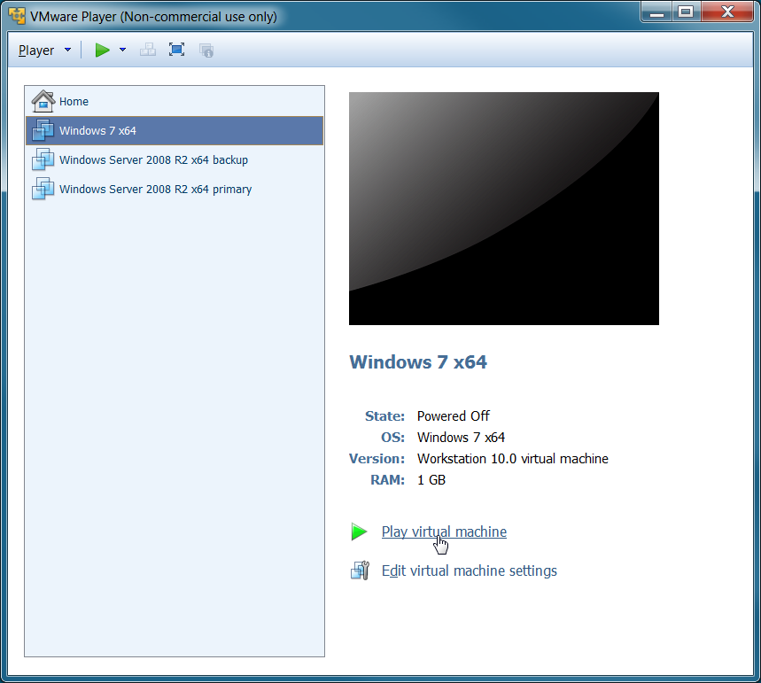
Installation Windows 7
Bitte in der rechten Übersicht auf „Starten“ klicken.

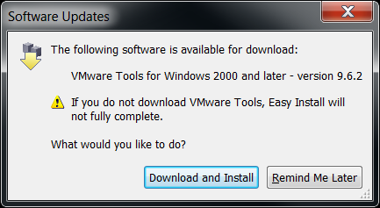

Achtung: Kommt so ein Fenster, bitte auf „Später erinnern“ oder „Remind me later“ klicken. Solange Windows noch im Setup ist, funktioniert der Schritt VMware Tools installieren noch nicht.

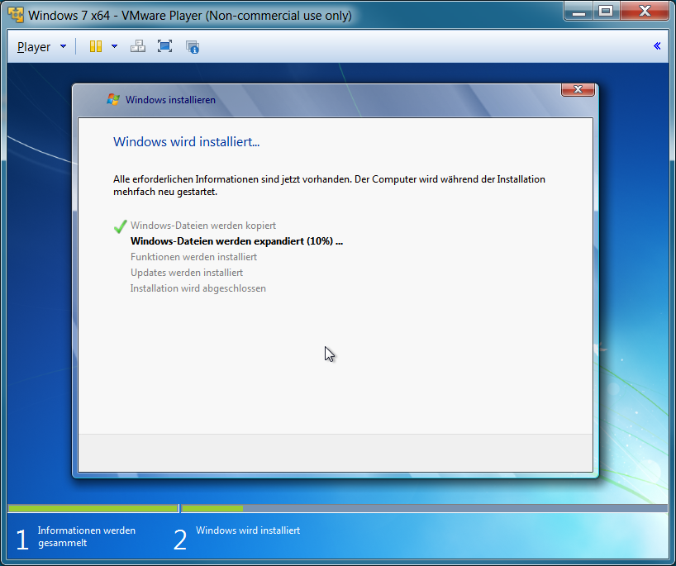
Damit läuft die Installation des Windows. Bitte etwa 20-40 Minuten dafür einplanen. Die benötigte Zeit ist abhängig von Ihrer installierten Rechnerhardware.

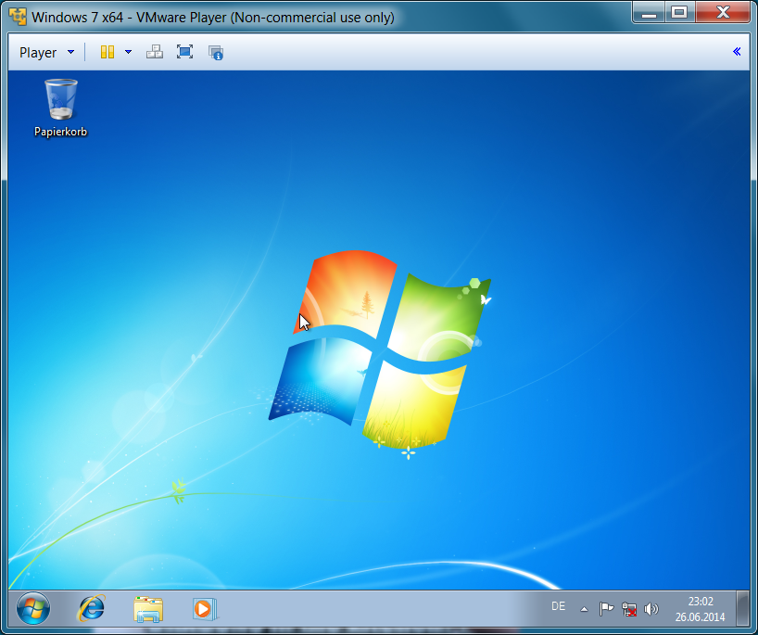

Rechts im Bild sehen wir das fertig installierte Windows. Die Konfiguration ist in Kapitel 2 zu finden.

Konfiguration des Windows 7 Client

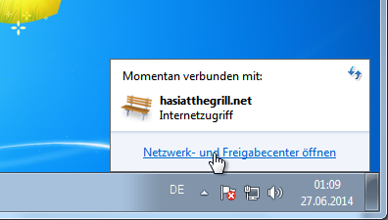
Netzwerk einrichten

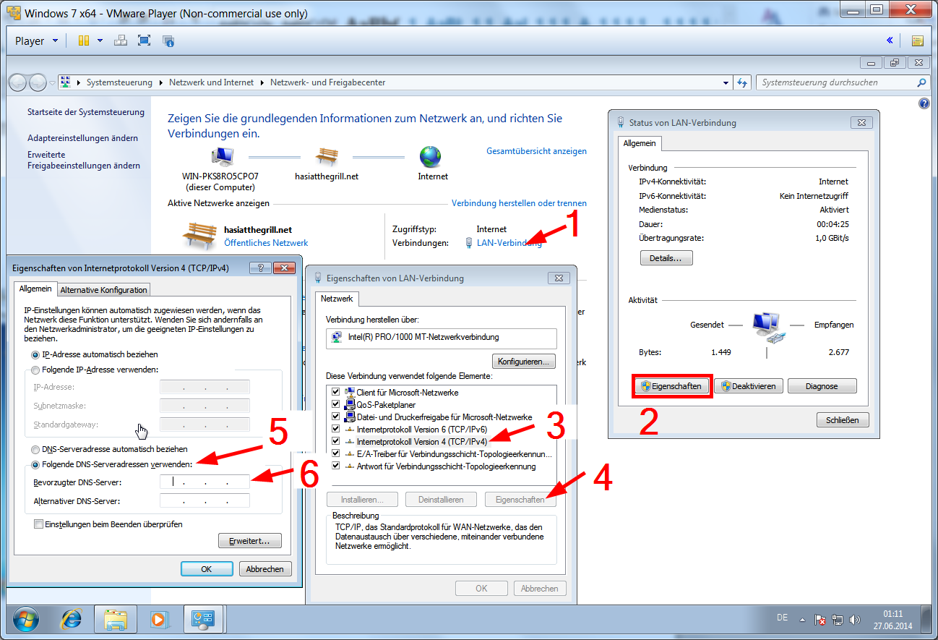
Unter Schritt 6 bitte die IP Adresse des Domänencontrollers eintragen. Aber nur den „bevorzugten DNS Server“ eintragen.

Hostname und Domainjoin
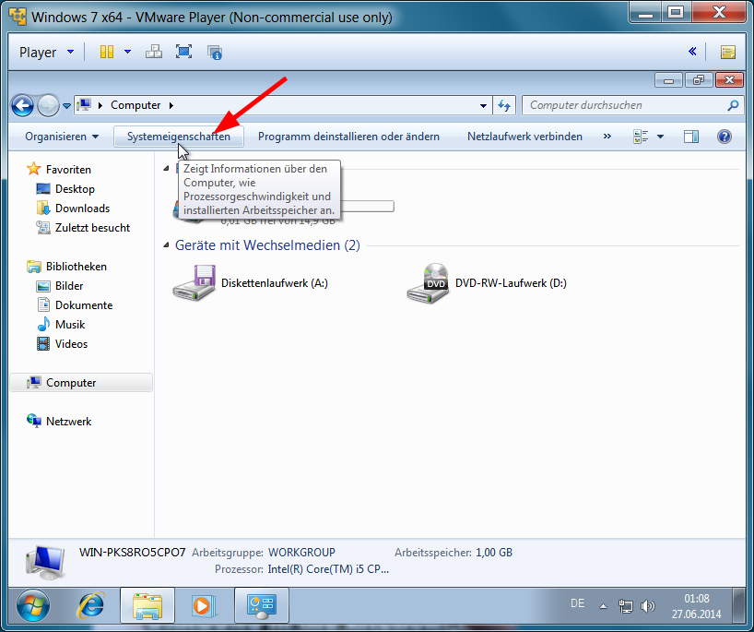
Bitte einen Windows Explorer öffnen und links auf „Computer klicken“. In der Navigationsleiste taucht der Punkt „Systemeigenschaften auf. Diesen bitte anklicken.

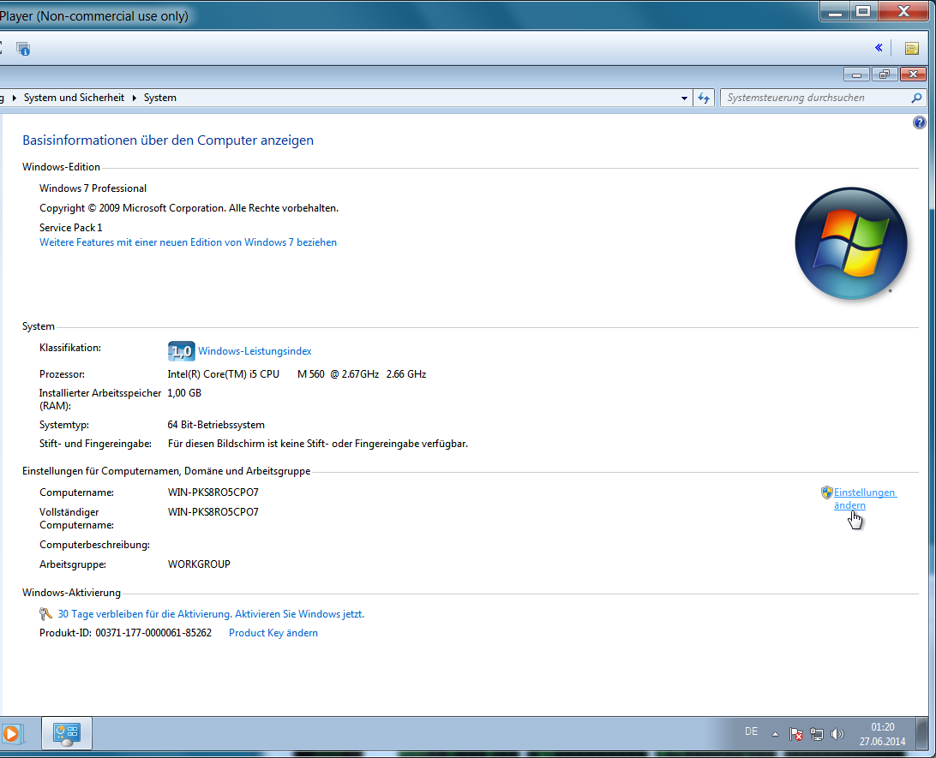

In den Systemeigenschaften bei Computername bitte auf „Einstellungen ändern“ am Ende der Zeile klicken.

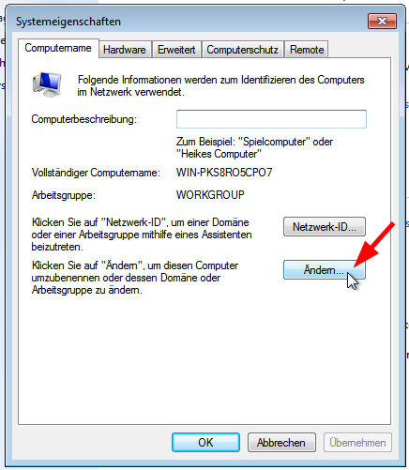

In diesem Fenster bitte auf „Ändern.....“ klicken.

Unteres Bild: Zuerst einen sinnvollen Computernamen
eingeben. Dann unten bitte „Domains“ auswählen und den
vollen Namen der Domäne eingeben. Als letztes wird ein
Benutzer aus der Domäne abgefragt. Dieser muss die
Berechtigung besitzen, einen Rechner in die Domäne
aufnehmen zu können.

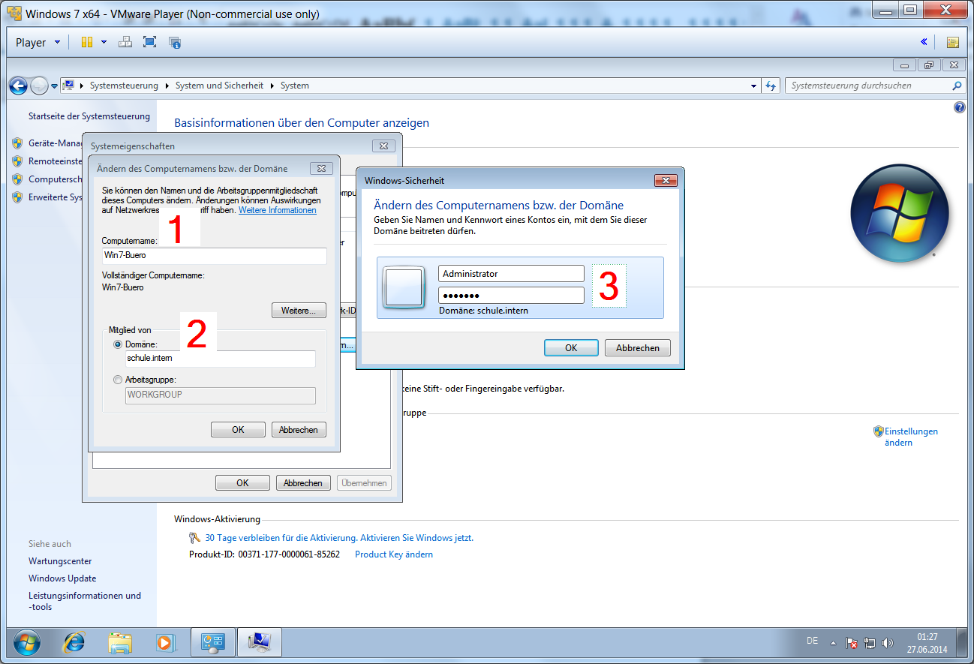

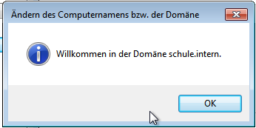
Damit ist der Windows Client in der Domäne.

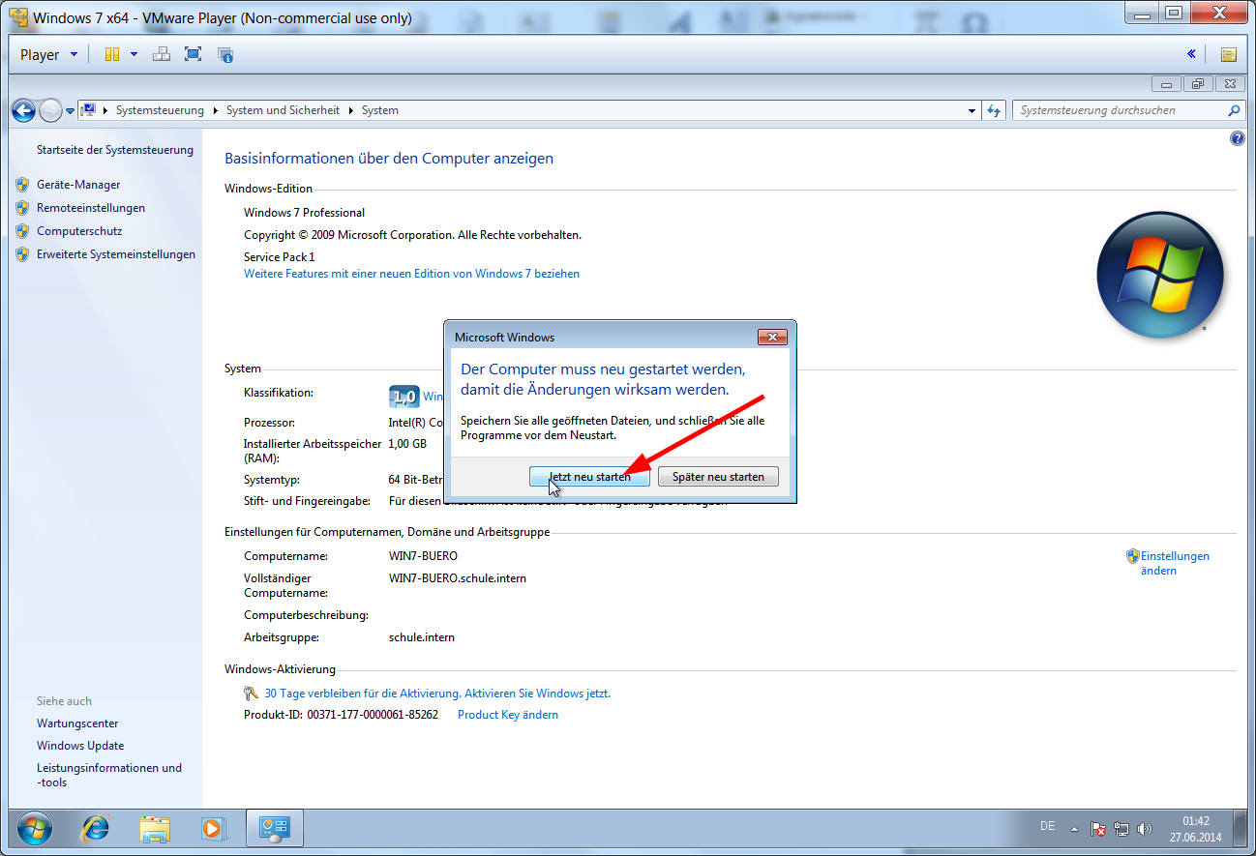

Nicht vergessen: Der Windows 7 Client muss nach jeder Änderung bezüglich Hostname / Domain einen Neustart machen, sonst werden die Einstellungen nicht übernommen.

Windows Server (Primary Domain Controller) in VM installieren und einrichten

Betriebssystem installieren

Die virtuelle Maschine bitte wieder genauso einrichten wie bei dem Windows 7 Client. Drei Werte müssen aber geändert werden:
- Die Festplatte muss mindestens 25 GB Platz haben.
- Es sollten 2 CPU Kerne der Maschine zugewiesen werden.
- Es sollten mindestens 2048 MB Arbeitsspeicher verwendet werden.
Bitte den Assistenten mit diesen Werten durcharbeiten sowie es schon bei Kapitel 1 gemacht wurde.
Danach kann der Windows Server als Domänencontroller konfiguriert werden.

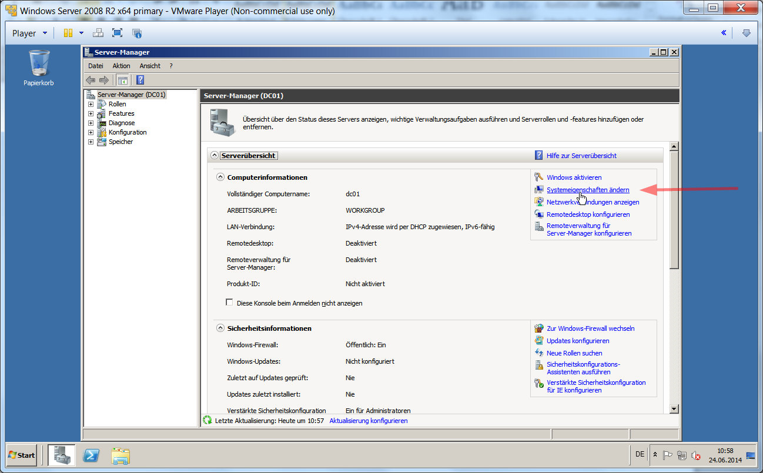
Schritt 1: Aufrufen der Systemeigenschaften über den Servermanager

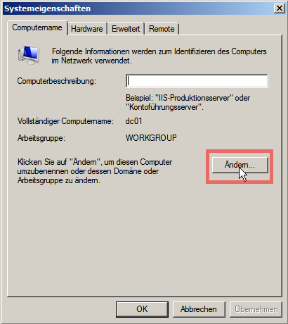
Schritt 2: Öffnen der Computer- und Domäneneinstellungen

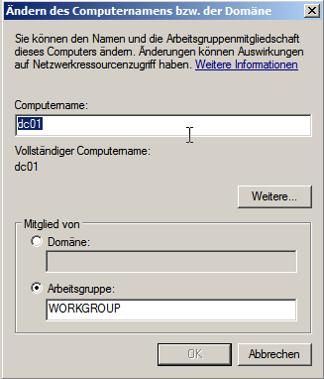

Schritt 3: Änderung des Computernamens

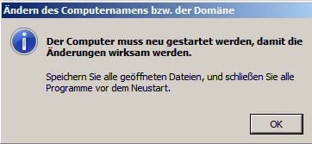
Schritt 4: Aufforderung zum Neustart nach der Änderung

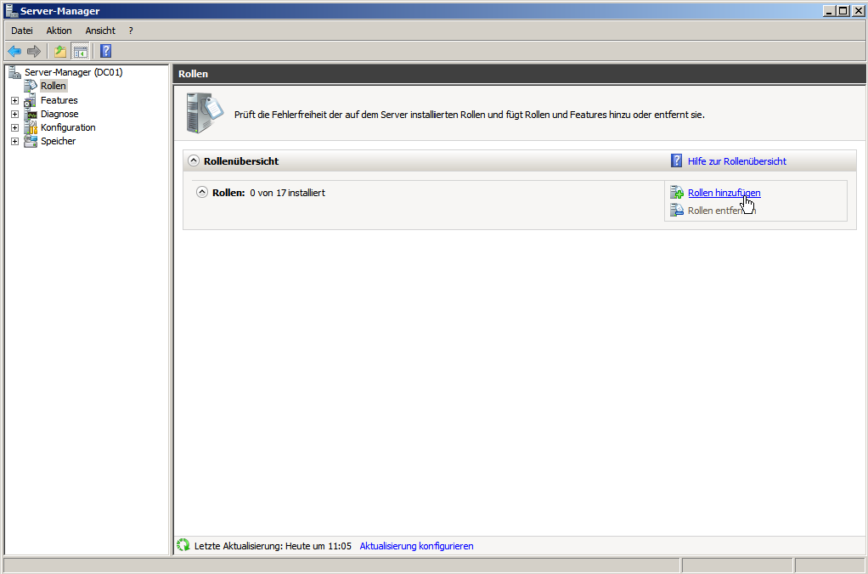
Schritt 5:Rolle des Active Directory Domain Services hinzufügen

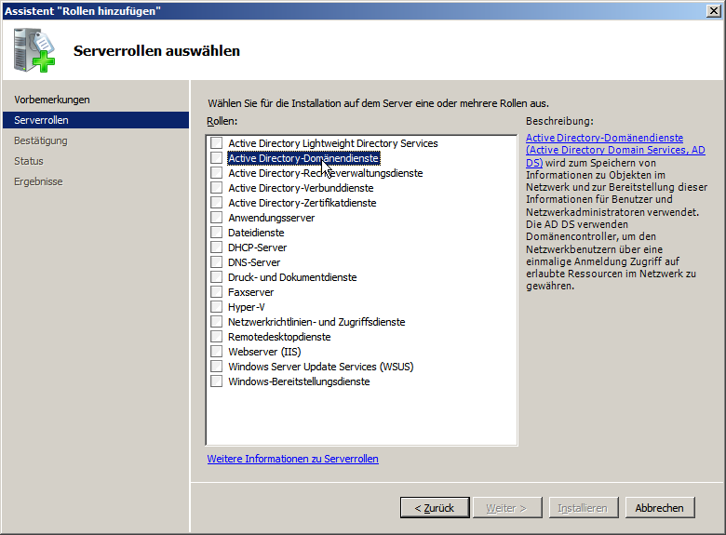

Bitte die Rolle “Active Directory Domänendienste” auswählen.

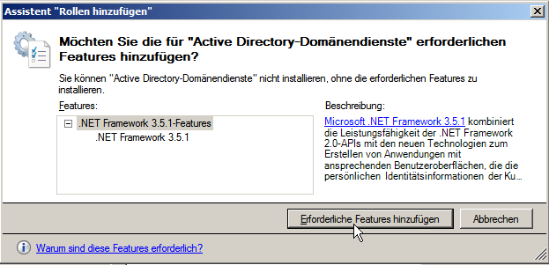
Windows benötigt noch die .NET Framework Komponente in der Version 3.5.1. Bitte mit installieren lassen.

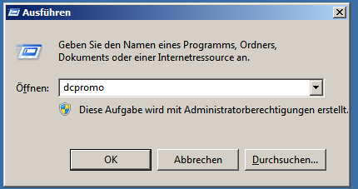
Schritt 6: Ausführen der dcpromo.exe zum Konfigurieren der Domäne

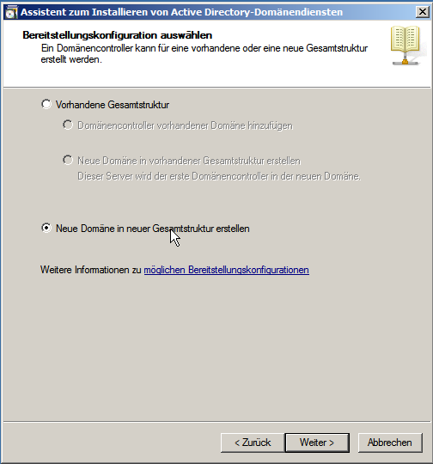
Schritt 7: Neue Domäne in neuer Gesamtstruktur erstellen

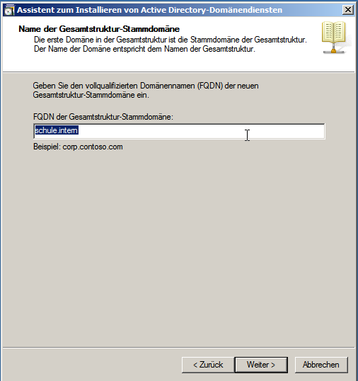

Schritt 8: „Full Qualified Domain Name“ angeben
Bitte hier den Namen der Domäne eingeben.

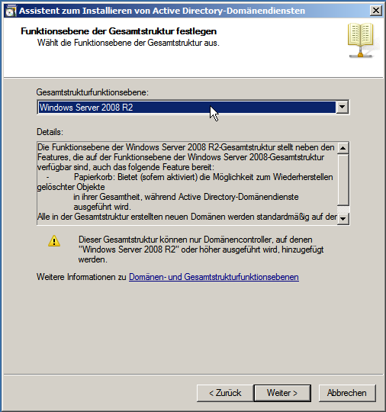
Schritt 9: Festlegen der Funktionsebene
Die Funktionsebene gibt die Möglichkeiten und Funktionen an, die in der späteren Domäne vorhanden wären.
Hier gilt immer: Je neuer die Funktionsebene, desto mehr Funktionen aber desto weniger Unterstützung in realen Netzen (wegen den verschiedenen Server OS Versionen).

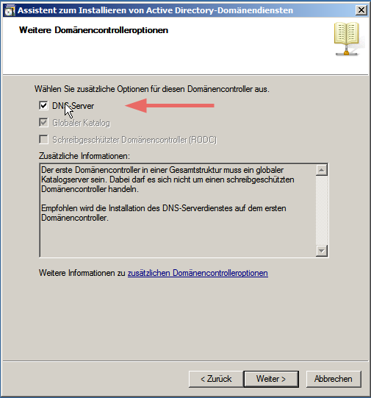

Schritt 10: Festlegen zusätzlicher Optionen

Hier muss der DNS Server ausgewählt sein.

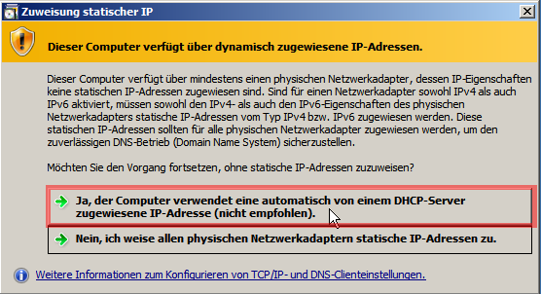
Schritt 11: Schul-DHCP-Konfliktlösung
Da unser Server keine fest eingetragene IP hat, wird diese Warnung ausgeworfen. Bitte ignorieren und mit „Ja“ bestätigen.

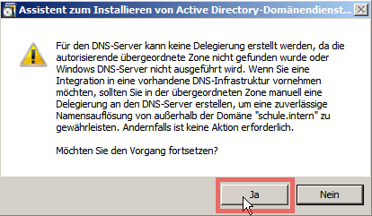
Schritt 12: DNS-Warnung
Die DNS Warnung wird angezeigt, weil keine Möglichkeit besteht, in eine übergeordnete DNS Instanz einen DNS Eintrag für die Domäne einzutragen. Bitte auch einfach bestätigen.

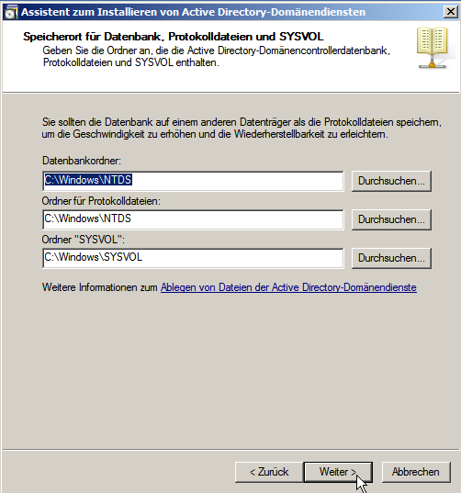
Schritt 13: Speicherorte festlegen
Hier sind die Speicherorte für Daten des Active Directory abzulegen. Normalerweiße können die Standarteinstellungen beibehalten werden.

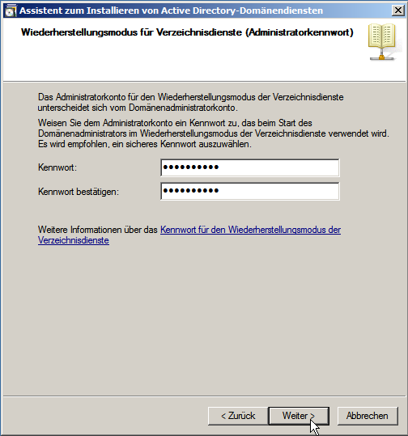

Schritt 14: Wiederherstellungskennwort setzen
Das Wiederherstellungskennwort wird bei einer Benutzung des Wiederherstellungsmodus benötigt. Das ist wie der Abgesicherte Modus auf einem Windows 7. Durch das Passwort wird die Domäne zusätzlich geschützt.

Einen Backup Domain Controller in VM installieren und einrichten

Betriebssystem installieren
Die virtuelle Maschine bitte wieder genauso einrichten wie bei dem Windows 7 Client. Drei Werte müssen aber geändert werden:
- Die Festplatte muss mindestens 25 GB Platz haben.
- Es sollten 2 CPU Kerne der Maschine zugewiesen werden.
- Es sollten mindestens 2048 MB Arbeitsspeicher verwendet werden.
Bitte den Assistenten mit diesen Werten durcharbeiten sowie es schon bei Kapitel 1 gemacht wurde.
Danach kann der Windows Server als Domänencontroller konfiguriert werden.

Schritt 1: Aufrufen der Systemeigenschaften über den Servermanager

Schritt 2: Öffnen der Computer- und Domäneneinstellungen

Schritt 3: Änderung des Computernamens

Hier zum Beispiel „dc02“ als Computername eintragen.

Schritt 4: Aufforderung zum Neustart nach der Änderung

Schritt 5:Rolle des Active Directory Domain Services hinzufügen

Bitte die Rolle “Active Directory Domänendienste” auswählen.

Windows benötigt noch die .NET Framework Komponente in der Version 3.5.1. Bitte mit installieren lassen.

Schritt 6: Ausführen der dcpromo.exe zum Konfigurieren der Domäne

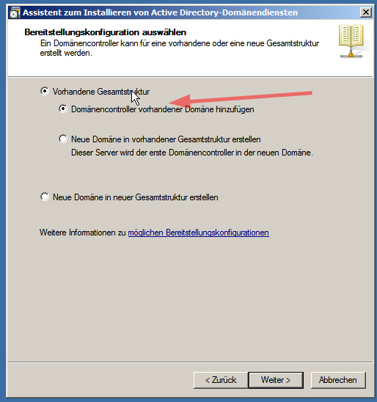
Schritt 7: Hinzufügen zur Gesamtstruktur
Wir fügen den zukünftigen Domain Controller der schon bestehenden Domain schule.intern hinzu.

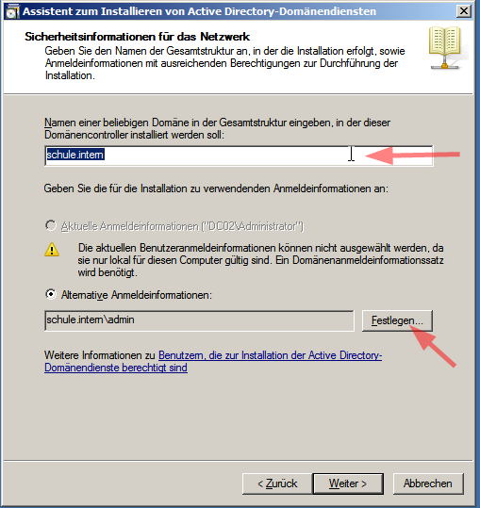
Schritt 8: Infos zur Domäne eingeben
Bitte hier den Namen der Domäne eingeben.

Hier muss ein Benutzer angegeben werden, der einen Rechner der Domäne hinzufügen kann.

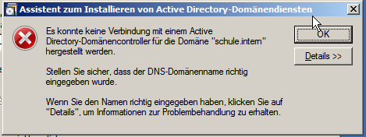
Schritt 9: Fehler
Dieser Fehler bedeutet, dass das DNS den Primary Domain Controller nicht finden kann. Dazu muss der Eintrag „DNS-Server“ in den Netzwerkeinstellungen des zukünftigen Backup Domain Controllers geändert werden.
Siehe Kapitel 2.1

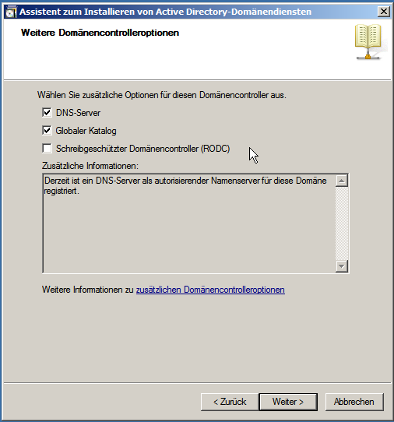

Schritt 10: Festlegen zusätzlicher Optionen

Hier müssen der DNS-Server und der Globale Katalog ausgewählt sein.

Schritt 11: Schul-DHCP-Konfliktlösung
Da unser Server keine fest eingetragene IP hat, wird diese Warnung ausgeworfen. Bitte ignorieren und mit „Ja“ bestätigen.

Schritt 12: DNS-Warnung
Die DNS Warnung wird angezeigt, weil keine Möglichkeit besteht, in eine übergeordnete DNS Instanz einen DNS Eintrag für die Domäne einzutragen. Bitte auch einfach bestätigen.

Schritt 14: Wiederherstellungskennwort setzen
Das Wiederherstellungskennwort wird bei einer Benutzung des Wiederherstellungsmodus benötigt. Das ist wie der Abgesicherte Modus auf einem Windows 7. Durch das Passwort wird die Domäne zusätzlich geschützt.

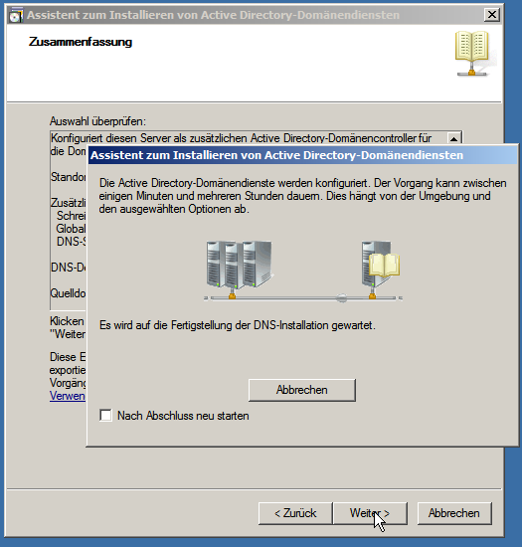
Installation des Backup DC
Hiermit werden nun alle Einstellungen gesetzt. Dabei wird der zweite Server auch zum Backup Domain Controller. So hat man eine Ausfallsicherheit. Falls ein DC nicht mehr erreichbar ist, kann immer noch der andere DC für Autorisierungen verwendet werden.

